No.2009-0113
2009/8/20
株式会社 ブリッツ
新商品のご案内



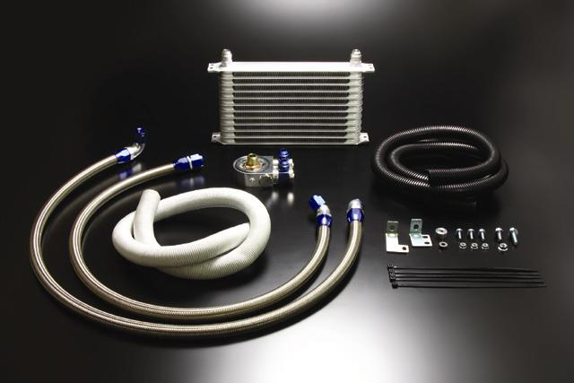
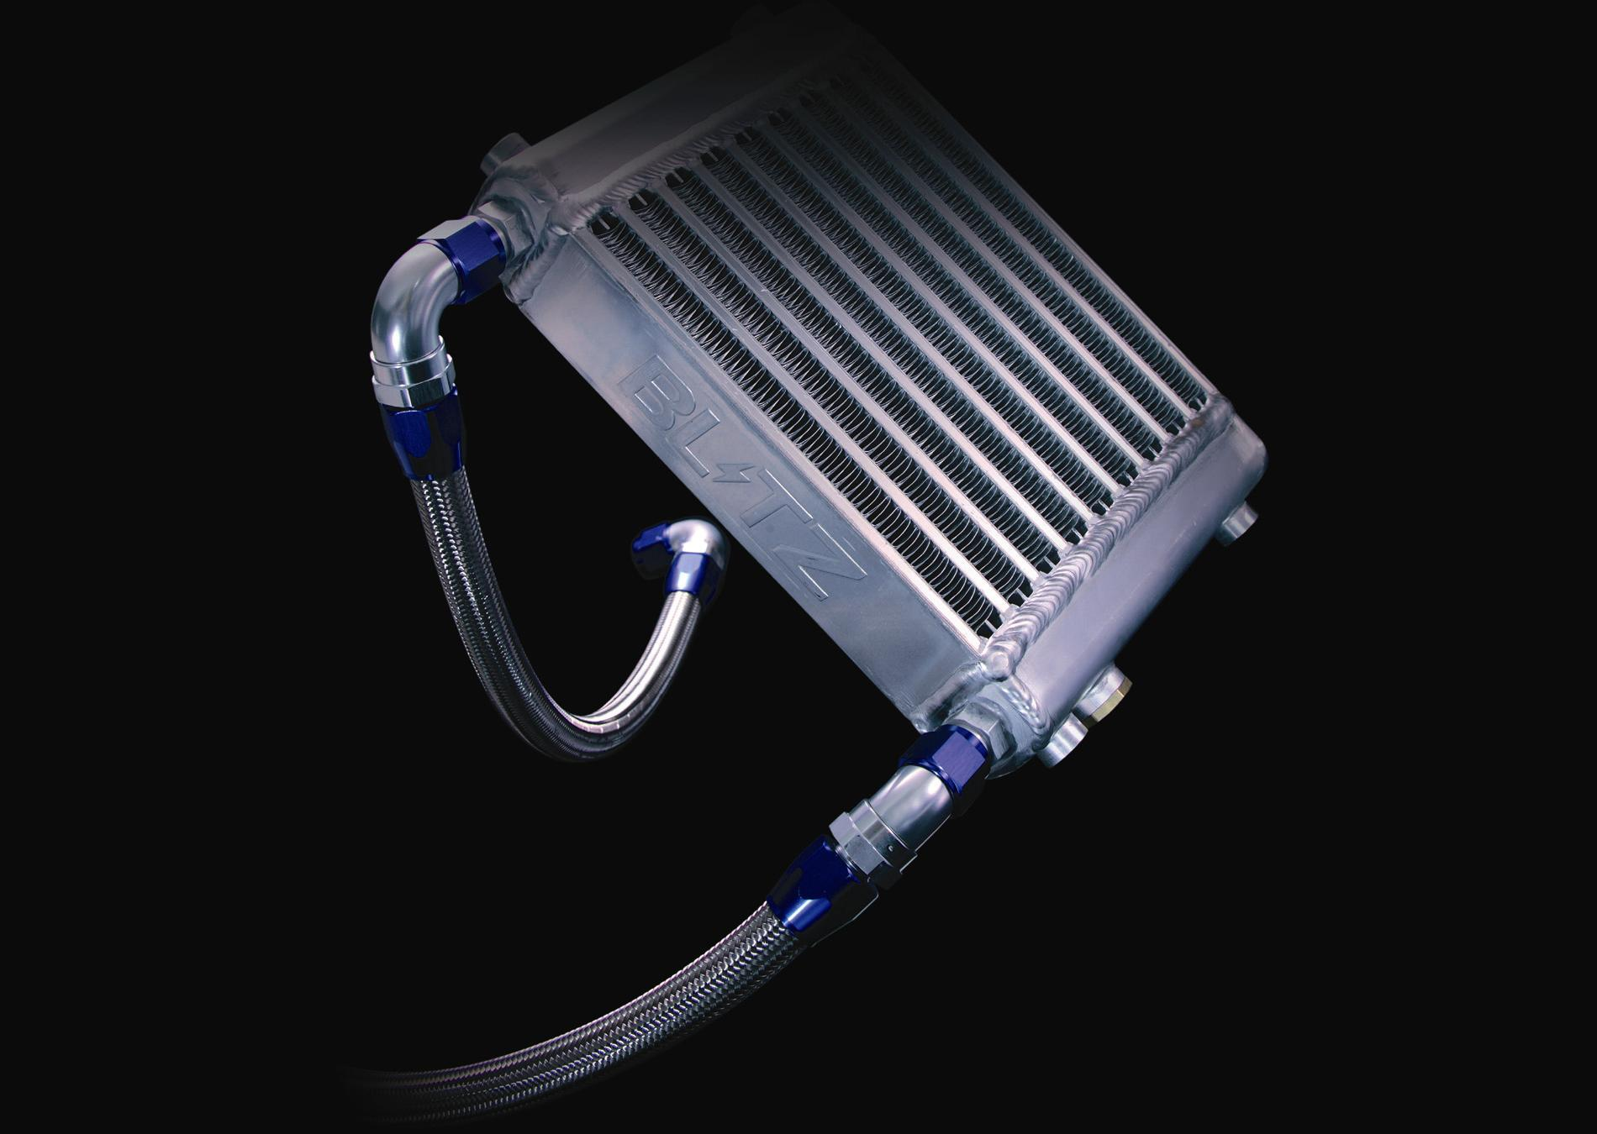

画像はイメージです
●スタンダードなドロンカップ式コア（TYPE-E）を採用。
●コストパフォーマンスに優れる「RD」。

●大容量・高剛性のサイドタンク式コアを採用。
●放熱量と圧力損失低減を極めた高性能モデル「RS」。
●コアは大容量のTYPE-Dと、コンパクトなTYPE-C。

※1 BLITZ I/C取付車専用 右フェンダー内
※2 SST車専用、純正SSTクーラー併用（ツインコア仕様）、エアガイド付属

適合車種情報
メーカー  (Maker) | 車 種  (Vehicle) | 年 式  (Model Year) | 型式  (Model) | エンジン型式  (E/G Model) | 備考  (Remarks) | 税込価格  (MSRP w/tax) | コードNo.  (Code No.)
SUBARU | IMPREZA | 07/06- | GH8 | EJ20 | ※1,※2,※3 | \68,250 | 10265
 |  |  |  |  | ※1,※2,※4 | \102,900 | 10266
MITSUBISHI  ※1 AT車のみ適合。 ※2 オイルブロックヘのセンサー取り付け不可。  ※3 ATF COOLER KIT No.10304と同時装着不可。  ※4 純正フォグライト装着不可。  ※5 ターボ専用・2WD車のみ適合。アンダーカバーカット加工有り。 | ｉ | 06/01- | HA1W | 3B20 | ※5 | \84,000 | 10268

商品情報
商品名  (Product Name) | コードNo.  (Code No.) | コアタイプ  (Core Type) | コア取り付け位置  (Core Location)
RACING OILCOOLER KIT RS | 10266 | TYPE-C | 右フェンダー内
RACING OILCOOLER KIT RD | 10265 | TYPE-E | ラジエター前
RACING OILCOOLER KIT RD | 10268 | TYPE-E | 車両フロア下
発売日：8月21日（金）

